ПРОТОКОЛ
Заседания Правления Ассоциации СРО «СТРОЙПРОЕКТГАРАНТ»
№ 27 12 ноября 2015 г.
Присутствовали:
1. Пермяков А.В. – председатель Правления
2. Галиахметов Ф.Г. – член Правления
3. Морев В.Н. – член Правления
Андреев Н.В. – Президент Ассоциации
Воронцова С.А. – секретарь Правления
Кворум для принятия решений по вопросам повестки дня имеется.

Повестка дня
- Рассмотрение предложений Дисциплинарной комиссии Ассоциации о применении мер дисциплинарного воздействия к членам Ассоциации.
1. Рассмотрено решение Дисциплинарной комиссии от 12.11.15 о применении мер дисциплинарного воздействия к членам Ассоциации.
Голосовали: ЗА - 3, ПРОТИВ - 0, ВОЗД, - 0.
РЕШИЛИ: 1.1. ВОЗОБНОВИТЬ действие свидетельства о допуске ООО «Градстройпроект» № 8, предоставившему договор страхования;
1.2. ПРИОСТАНОВИТЬ действие свидетельства ООО «Инокар» № 33 до 24.12.2015 в связи с отсутствием минимально необходимого количества специалистов.

1.3. В связи с отсутствием договора страхования в установленный срок (за 15 дней до истечения действия предыдущего договора) ПРИОСТАНОВИТЬ действие свидетельства с момента отсутствия действующего договора страхования следующим членам Ассоциации:
№ п/п | Краткое наименование | Реестр.  № | Даты ПРИОСТАНОВКИ  с до
1 | ООО «ПКС-Проект» | 4 | 20.11.15 | 14.01.16
2 | ООО «Стройэлита» | 29 | 14.11.15 | 24.12.15
3 | 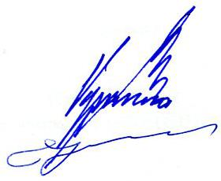  ООО «СтройПутьСервис» | 108 | 12.11.15 | 24.12.15

Председатель Правления А.В. Пермяков

Секретарь Правления С.А. Воронцова

